Guia de Arquitetura PHP

1. Introdução

Uma convenção de arquitetura para desenvolvimento diminui a necessidade documentação do código e define uma padronização no desenvolvimento de um sistema. Esses fatores podem agilizar o desenvolvimento, evitando gasto de tempo com operações triviais.
Para a criação dessa arquitetura, deve-se levar em conta padrões de projeto, reusabilidade, convenções de código e banco de dados, segurança e a cultura de desenvolvimento da equipe.
A arquitetura será desenvolvida com base em um framework, que definirá vários dos apectos supracitados.

2. Objetivo

Com a definição da arquitetura visa-se atingir padrões de codificação, modularidade, segurança, interoperabilidade, diminuição de documentação de código, ambiente para testes, qualidade do software e um ambiente de desenvolvimento ágil.
A arquitetura será embasada no framework para desenvolvimento em PHP Yii. Este framework foi escolhido por ser livre, intuitivo, com boa documentação e extensível.
Definidas as convenções de codificação, os códigos serão autoexplicativos, de fácil manutenção.
A aplicação dessa arquitetura não fica restrita ao setor de desenvolvimento do CECOMP, devendo também ser utilizada por empresas contratadas para este fim.

3. Framework

Para definir a arquitetura será utilizado o framework Yii para PHP. Yii é um framework livre, com uma variadade de Plugins e se encontra da versão 1.1.11 à epóca deste documento.
O Yii possui um bom desempenho, segurança e padrões profissionais de desenvolvimento.

3.1 Padrão de Projeto

O Yii utiliza o padrão de projeto MVC que separa a lógica da apresentação. Este padrão torna a compreensão do código mais fácil além de aumentar a sua reusabilidade.
Os componentes são:
→ Modelo
→ Visualização
→ Controle

Complementando este padrão, o Yii utliza outra camada, a de aplicação que se comunica diretamente com a de controle. Esta camada tem como finalidade encapsular o contexto da execução, coletando informações sobre a requisição e acionando o controlador apropriado.
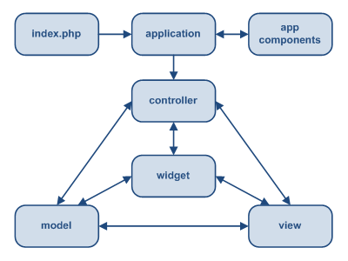

Fig. 1 – Arquitetura do framework Yii [1]

O modelo descreve os dados de aplicativo. Representa um objeto de dados, seja uma coluna do banco de dados, uma imagem, etc..

